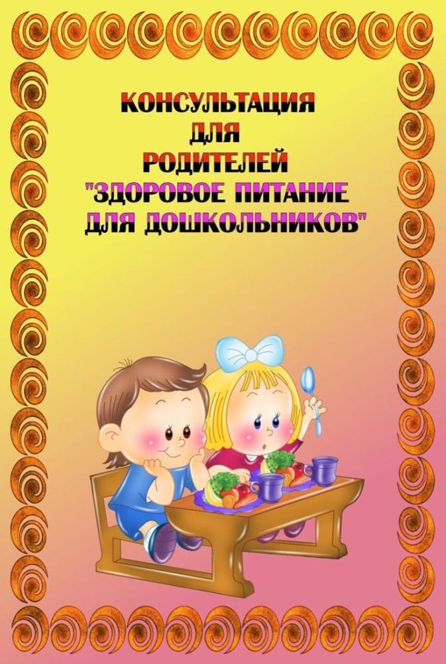
Здоровье-главная ценность человеческой жизни. Каждому ребенку хочется бегать не уставая, плавать, прыгать и играть, а каждому родителю хочется видеть своего ребенка сильным, энергичным, бодрым,а главное –здоровым. Плохое самочувствие является причинами отставания в росте и в общем развитии детского организма. Поэтому важно научить ребенка думать о своем здоровье, заботится о нём и знать, как не навредить своему организму.
С самого рождения у ребенка формируются вкусовые пристрастия, привычки. Нехватка любых пищевых веществ может вызвать задержку роста, физического и умственного развития, а также нарушение формирования костного скелета и зубов. В особенности это касается детей дошкольного возраста. Самую главную роль в формировании здорового образа жизни играет семья. Именно в детском возрасте важно дать ребенку представление о здоровом питании, подвести к тому, что здоровое питание должно являться частью повседневной жизни. Здоровое питание – залог отличного самочувствия, хорошего настроения, работоспособности, и важнейшее условие нашего здоровья. И только пример родителей ляжет в основу будущей культуры питания ребенка.
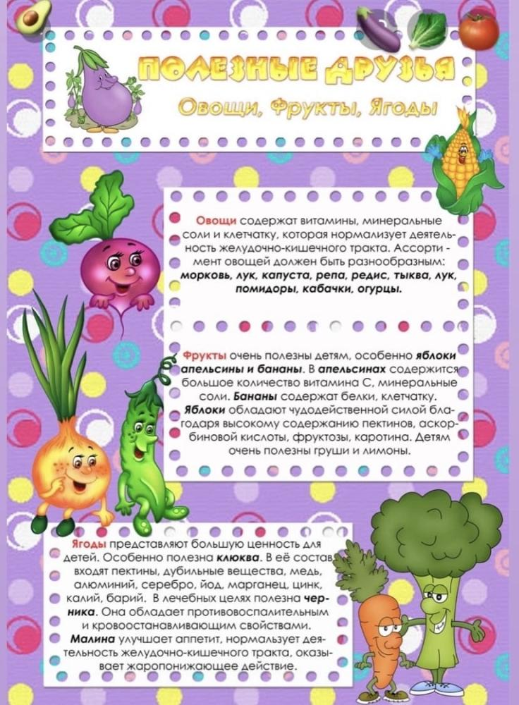
Что значит здоровое питание
Здоровое питание — это употребление продуктов, содержащих все необходимые для развития витамины и микроэлементы. В эту категорию никак не вписываются те блюда, которые сегодня ест большинство ребят. К сожалению, выбор делается в пользу фастфуда: он и вкусный, и быстро готовится, а значит, можно на скорую руку покормить голодного ребенка. Подход в корне неверный и совершенно не вписывается в представления о полезном питании для детей.
Основные принципы здорового питания дошкольников остаются неизменными на протяжении всей жизни человека.
1. Питание должно быть разнообразным. Независимо от вкусовых пристрастий ребенка, его нельзя кормить на протяжении нескольких дней однообразной пищей. Необходимо предлагать новые вкусы и блюда, удовлетворяя потребность в основных пищевых веществах, витаминах, микроэлементах и формируя тем самым правильный стереотип питания.
2. Пища должна быть безопасной. В детских учреждениях, в домашних условиях должны соблюдаться все правила хранения и приготовления блюд. При покупке продуктов необходимо обращать внимание на срок годности, условия хранения и целостность упаковки. Недопустимо покупать продукты у случайных лиц, в местах не установленной торговли.
3. Необходимо обеспечить высокие вкусовые качества приготовленных блюд. При этом еда для ребенка не должна быть избыточно соленой, сладкой или терпкой. Не стоит исключать сахар, соль при приготовлении пищи, иначе дети откажутся есть, но лучше все же немного недосаливать. Со временем ребенок привыкнет к такой пище, что поможет сохранить ему здоровье во взрослой жизни. Из специй лучше использовать лавровый лист, душистый перец в небольших количествах.
4. Пища должна химически "щадить" ребенка. Жареное не рекомендуется детям до 6 лет, но многие врачи рекомендуют расширять эти границы максимально.
5. Для сбалансированного и полноценного питания необходимо ежедневно включать в детский рацион молочные продукты, фрукты и овощи.
6. Необходимо соблюдать режим питания. Перерыв между приемами пищи должен составлять не более 3–4 часов и не менее полутора часов.
7. Ребенок должен иметь хороший аппетит и не переедать!
10 правил на пути к здоровому питанию ребенка
1. Лучший пример для ребёнка — их родители. Решив ввести здоровое питание для детей, мамам и папам следует начать с себя и придерживаться правил.
2. Пища должна быть привлекательна и ароматна.
3. Утром, если до завтрака в детском саду более 1,5 часов можно съесть яблоко, салат или полчашки сока.
4. Голод утоляют не сладкой пищей, а продуктами, содержащими белок (творог, молоко и т. д.)
5. Любой прием пищи начинать с овощей или фруктового сока.
6. Приучайте ребенка не перекусывать на ходу и проводить за столом не меньше 20 минут. В таком случае можно быть уверенным, что пища переварится и усвоится организмом.
7. При составлении ежедневного меню учитывайте вкусы ребенка, а также наличие хронических заболеваний.
8. Установите четкий режим, ребенок должен питаться не реже четырех раз в день.
9. Выпивать перед ночным сном полстакана кефира.
10. Не выражать вслух негативное отношение к продуктам питания.
Приучая ребенка питаться правильно, вы закладываете основу его физического здоровья.
При соблюдении этих простых правил родители помогут своему ребенку вырасти здоровым, счастливым и научат правильно относиться к еде как основному источнику энергии для жизнедеятельности и хорошего настроения.
Как здоровое питание влияет на иммунитет ребенка
Существует много способов укрепить иммунную систему ребенка. Это и закаливание, и создание оптимальных бытовых условий, и строгое соблюдение режима сна и отдыха. Но самым важным фактором повышения иммунитета является здоровое питание. Иммунная система, которая недополучает питательные вещества, просто не способна в полной мере справиться с возложенными на нее функциями.
В рационе ребенка обязательно должны присутствовать:
Зеленые листовые овощи.
Лук и чеснок.
Красный перец. •
Цитрусовые.
Ягоды.
Орехи и семена.
Мед.
Эти продукты не только обеспечивают повышение иммунитета, но и улучшают работу всех органов и систем за счет насыщения организма незаменимыми нутриентами. Кроме перечисленных продуктов, для укрепления иммунитета рекомендуется употреблять бобовые, корнеплоды, абрикосы, гранаты, тыкву, яблоки. Из специй особенно полезна куркума. За день желательно съедать пять чашек разнообразных овощей, ягод и фруктов.
Таким образом, здоровое питание – это наиболее важный «проект», которые родители должны воплотить, воспитывая детей. Если детский организм будет снабжаться всеми необходимыми для него веществами, а вредные продукты будут сокращены до минимума, родители обеспечат ребенку гармоничное развитие и крепкое здоровье.

